《事业单位法人年度报告书》填写说明

1、事证第 号：填写本单位法人证书号；
2、（ ）年度：填写上一年。如应填写（2014）年度；
3、单位名称：填写第一名称，报送纸质时需加盖公章；
4、法定代表人：报送纸质时由法定代表人本人签名；
5、开办资金的填写：开办资金是以“万元”为单位，请填入正确的数字，中间不能有空格，不能出现“人民币”字样。例如：
正确：65.00万元；￥65.00万元
不正确：人民币65.00万元；65.00（万元）；￥65.00（万元）
6、资产损益情况：分别填写本单位上一年度资产负债表“净资产合计”或“所有者权益合计”科目的数额，净资产中扣除职工福利费、保险金、住房公积金等专用基金等。；以“万元”为单位；例如：
正确：50.00万元（或 50.00）
不正确：500000.00万元；500,000.00万元
7、网上名称：是指事业单位在互联网络中使用的中英文域名和网站名称等。有多个域名的，使用分号进行分隔。没有的可填写：无；
8、从业人数：填写实有在职人数，不包括离退休返聘人员、短期临时工等；
9、对《条例和实施细则有关变更登记规定》执行情况：对《事业单位登记管理暂行条例》及《实施细则》规定执行情况；上一年度是否按规定申请年度报告、变更登记等；变更登记的具体内容及时间；
10、开展业务活动情况：填写上一年度内以下情况。
（1）执行本单位章程的情况；
（2）按照登记的宗旨和业务范围，开展了哪些具体的业务活动；
（3）取得的主要社会效益和经济效益（用数字说明）；
（4）存在的问题及改进措施和下一步工作思路；
（5）其他需要报告的情况。
事业单位开展业务活动部分可在本单位年度工作总结中摘录。单位政治学习方面和具有保密性、商业性及单位职工个人隐私等内容不应填写。不得只写干条条，要有开展业务活动的具体做法，文字数限制为800至2000范围内，打印纸质文件时，文字较多的可增加页码。
11、相关资质认可或执业证明文件及有效期：填写本单位业务范围涉及的资质认可或执业许可文件，涉及多项的，应分别填写、并证明有效期；
12、绩效和受奖惩及诉讼投诉情况：“绩效”填写举办单位或有关部门对本单位的绩效考评及结果；“受奖惩”是否受到有关部门对本单位的以奖励和惩处以及所受奖惩的项目，不包括针对职工个人的奖惩情况；“诉讼投诉情况”填写是否有诉讼及社会投诉及具体内容；
13、接受捐赠资助及其使用情况：填写本单位接受捐赠资助的数量、方式、使用方向和使用结果等；
14、事业单位委托意见：法定代表人本人签名，并加盖公章，注明日期；
15、举办单位意见（含保密审查意见）：举办单位应当对事业单位填写的情况认真核查，加盖举办单位公章、注明日期，并根据实际情况选择签署如下意见，情况一：“该年度报告书情况属实，并经保密审查，可以向社会公示。”（只盖公章未签署意见的视为此种情况）；情况二：“该年度报告书情况属实，经保密审查不能向社会公示。”（属于情况二的，应该事先与登记管理部门沟通确认）。
16、填表人联系电话和填报日期：登记管理机关将推送手机短信提示服务，联系人应如实填写，请勿漏填。
注：1、表内涉及的数字栏，一律用阿拉伯数字填写；
2、事项中实际未发生的填写“无”。
3、报送纸质材料时《事业单位财务报表》、《年度工作总结》等相关附件应加盖单位印章。

《事业单位法定代表人登记表》填写说明

1、法定代表人基本情况填写：
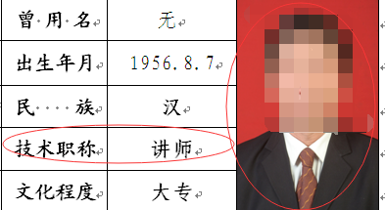
技术职称为必填，如果没有请填写“无”；
法定代表人中不能贴照片，不然上传出现问题；
没有曾用名请填写“无”，不能出现“/”；
2、个人简历填写：
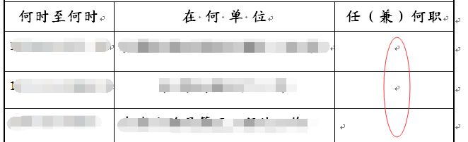
个人简历中任（兼）何职请如实填写，没有请填“无”，不能留空；
个人简历填写时间跨度不能太大；需要出现任本单位职务的开始结束时间；没有结束时间的请填入“至今”。
3、常规内容填写
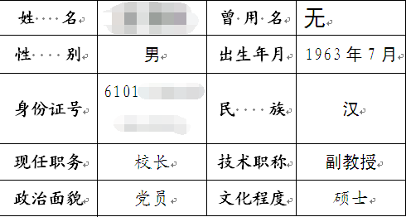
所有内容填写请不要添加word的格式修饰，比如“居中”“黑体”等。

